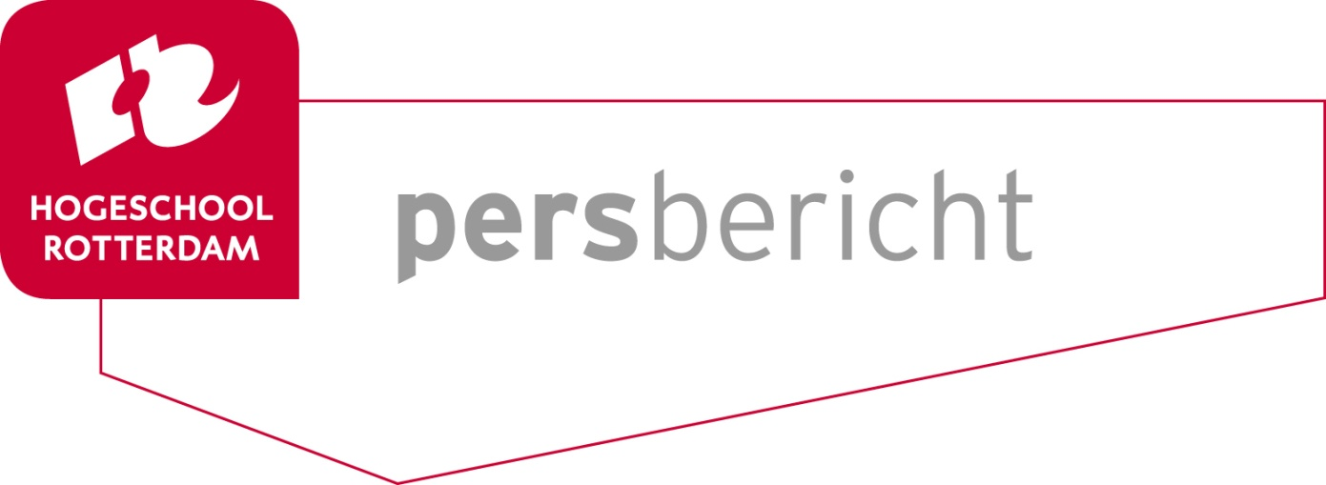

Rotterdam, 17 december 2015

Hogeschool Rotterdam benoemt Anne Nigten tot lector Design for network ecologies

Hogeschool Rotterdam benoemt Anne Nigten tot interim lector ‘Design for network ecologies’. Volgens Nigten’s visie is onze leefomgeving steeds meer verworden tot een netwerk van interactie tussen slimme dingen, het milieu, genetwerkte mensen, bedrijven en de overheid. Deze genetwerkte samenleving vraagt van burgers om een bewuste houding, goed geïnformeerd zijn en een actieve inbreng. Want actieve burgerparticipatie is dé sleutel voor een kwalitatief hoogwaardige en duurzame samenleving. Nigten stelt dat er pas sprake is van een slimme stad of een slimme samenleving als er meer samenhang tussen de mens, genetwerkte objecten, bedrijfsleven, kennisinstellingen en hun stedelijke omgeving tot stand komt.

Binnen haar lectoraat onderzoekt Anne Nigten de consequenties en kansen die dit alles biedt voor de Communicatie & Multimedia Designer en de Creative Media en Game engineer van de toekomst. Het doel van het onderzoek is om innovatieve vormen van sociale innovatie, informatie design, interface design, informatie visualisatie en game design op te leveren. Het onderzoek sluit aan bij initiatieven in Rotterdam zoals: The Next Economy (Metropool Rotterdam Den Haag), duurzame stedelijke ontwikkeling (Dutch Research Institute for Transitions) en zorginnovatie (Expertisecentrum Maatschappelijke Innovatie). Daarnaast draagt Nigten bij aan onderzoek rondom onderwijsinnovatie waarin ‘leren door maken’ in labs centraal staat.

Over Anne Nigten
Anne Nigten promoveerde in 2007 bij Central Saint Martins College of Arts and Design met een proefschrift over cross-disciplinaire samenwerking in creatieve technologie: Processpatching, Defining new Methods in aRt&D. Op basis van de uitkomsten van haar promotieonderzoek is Nigten The Patching Zone gestart. The Patching Zone is een laboratorium waar creatieve (technische) professionals samenwerken met opdrachtgevers en stakeholders aan innovatieve oplossingen voor complexe problemen. Voorheen was Nigten directeur van V2_Lab en was ze als lector verbonden aan de Hanzehogeschool Groningen. Zij is nu als lector betrokken bij Kenniscentrum Creating 010 van Hogeschool Rotterdam.

Noot voor de redactie, niet voor publicatie:

Meer informatie?
Anne Nigten, email: Anne.Nigten@hr.nl, telefoon: 06-55370273.
Hogeschool Rotterdam
Hogeschool Rotterdam is een toonaangevend kennisinstituut voor hoger beroepsonderwijs waar ruim 30.000 studenten aan hun carrière werken. Hogeschool Rotterdam benut de kennis en ervaring van de beroepspraktijk voor haar opleidingen en geeft die ook terug. Die praktijk is de wereldstad Rotterdam, het meest dynamische knooppunt van Nederland als het gaat om kenniseconomie, gebiedsontwikkeling, haven en zorginnovatie.

Kenniscentrum Creating 010
Hoe realiseer je meer netwerkverbanden in de creatieve industrie, het werkveld van kunstenaars, vormgevers en ICT'ers die interdisciplinair met andere beroepenvelden samenwerken? Voor Kenniscentrum Creating 010 is dit een belangrijk vraagstuk. De functie van het kenniscentrum voor het onderwijs van Hogeschool Rotterdam (met name de twee onderwijsinstituten Willem de Kooning Academie – WdKA – en het Instituut voor Communicatie, Media en Informatietechnologie – CMI – ) is die van een denktank waarin docenten en studenten als onderzoekers bij het onderzoek betrokken zijn. De resultaten hiervan worden vervolgens naar het onderwijs teruggekoppeld. Kenniscentrum Creating 010 geeft inhoudelijke impulsen voor de curriculumvernieuwingen die in de instituten WdKA en CMI duidelijk zichtbaar zijn.

